Конспект НОД
по валеологии в старшей группе
«Волшебный Цветок для Нолика»

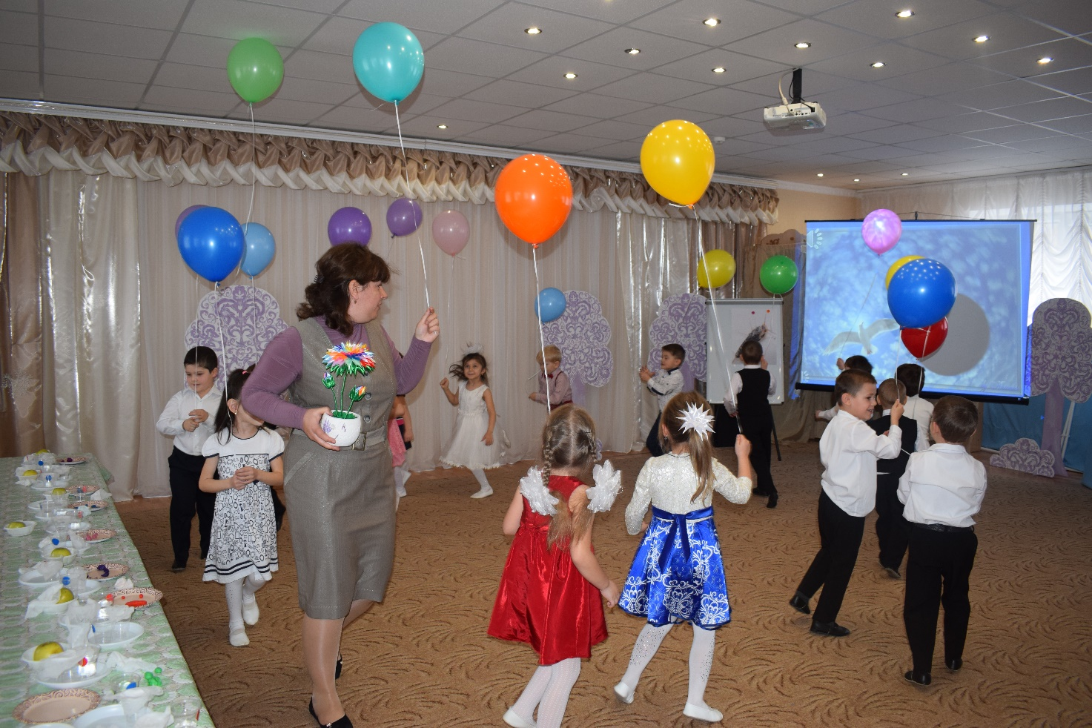

МБДОУ «Детский сад «Берёзка» ст. Кардоникской»
Воспитатель Скорикова А.В.
-

Познавательное развитие
Способствовать развитию познавательной сферы детей.
В опытах учить наблюдать, видеть причины – следственной связи, делать выводы.
развивать мышление, воображение, внимание, наблюдательность, любознательность,
Речевое развитие
- продолжать развивать речь как средство общения, закреплять умение строить высказывание; Обогащать словарь; совершенствовать умение понимать вопросы и отвечать на них.
Социально-коммуникативное развитие
Вовлекать детей в игровое взаимодействие; воспитывать отзывчивость, доброжелательность друг к другу.

Физическое развитие
Дать детям простейшее понятие о микробе, об их свойствах (растут, размножаются, питаются), микроорганизмы бывают вредными;
- познакомить детей с простыми способами борьбы с болезнетворными бактериями; Закрепить правила личной гигиены. Развивать двигательную активность и координацию движений
Ход занятия
Воспитатель: Посмотрите ребята, сколько гостей пришло к нам. Поздороваемся.
Воспитатель: Когда люди встречаются, они говорят друг другу “Здравствуй”, значит, они желают друг другу здоровья.
– А как вы понимаете, что значит быть здоровым?
Верно, это когда не болеешь, растешь, когда хороший аппетит, хорошее настроение, когда можно гулять на улице, чувствуешь у себя силы и многое можешь сделать.
– Что надо делать, чтобы быть здоровым?
Игра «Ответь правильно да-нет»
1. Чтоб с микробами не знаться, надо дети закаляться?
2. Никогда чтоб не хворать надо целый день проспать?
3. Если хочешь сильным быть со спортом надобно дружить?
4. Чтоб зимою не болеть, на улице надо петь?
5. И от гриппа, от ангины нас спасают витамины?
6. Будешь кушать лук, чеснок, тебя простуда не найдёт?
7. Хочешь самым крепким стать? Сосульки начинай лизать!
(За ширмой звонит телфон, вос – ль берет трубку, она выпадает из рук появляется Фиксик. Он кашляет и чихает).
Вос-ль. Ой, ребята посмотрите, кто же это? (Ответы детей)
Вос-ль. - Что с тобой случилось Фиксик? Ты заболел?
Ф.- Со мной приключилась большая беда.
Мороженое ел я помногу всегда -
И вот какая картина:
Ко мне привязалась ангина,
И кашель, и насморк меня одолели.
Если б вы знали, как они надоели.
Вос-ль. – Фиксик, да ты серьезно заболел!, Ребята, давайте спасать Ф, а как мы сможем помочь ему?
(ответы детей) Давайте наденем Ф. согревающий шарф и дадим выпить теплое молоко с медом, уложим в постель.
–Как вы думаете Почему заболел Фиксик?
Ребята в организме человека есть полезные микробы и вредные, полезных больше, конечно, но в случае с Фиксиком, он простудился, и плохих микробов в организме стало больше.)
Вос – ль. микробов ребята видимо-невидимо и самые-самые разные: Они везде – в воздухе, в воде, на земле, на нашем теле. Некоторые микробы передвигаются сами, как крохотные рыбки, а многих переносят ветер, животные, птицы, люди.
есть микробы, которые любят грязь, есть микробы, предающие простудные болезни.
Вос – ль. А вы видели когда-нибудь микроба?
Не будь он таким вертлявым и малым,
Я бы его для вас поймала.
И вы бы увидали сами
Микробью мордочку с усами.
Я попробовала его нарисовать для вас и вот что у меня получилось.
Узор пятнистый вдоль хребта,
Шесть быстрых ног и три хвоста.
Таков микроб, невидимый злодей.
Враг честных и простых людей.
Я знаю, что в волшебной стране. есть «Волшебный Цветок здоровья”, который поможет нашему Фиксику выздороветь
Ребята давайте найдем волшебный цветок и поможем Фиксику, Тогда, скорее отправлямся в волшебную страну за ним. голос: “Раздать летательные аппараты!” (воздушные шары ), “В путь!!!”
(анимац. неба, музыка.. Под музыку дети на воздушных шарах летят)
Вос-ль. Вот мы и прибыли в волшебную страну.
(король микробов) Внимание на монитор. Ой ребята посмотрите кто это
К.М. – Мы, микробы, существа могущественные, хоть и не видимые. Стоит нам пробраться в тело человека, сразу начинаем разбойничать и размножаться внутри, нас становится все больше и больше. А человеку всё хуже и хуже: он заболевает, его трясет, колотит, начинается чихание и кашель, поднимается температура. Вот и ваш друг Фиксик . попал в наше королевство.
Вос-ль. – Ребята, Для того чтобы помочь Фиксику выбраться из этого королевства мы должны показать ему что микробы есть везде и они тоже растут размножаются
Для этого я предлагаю вам посетить лабораторию волшебной страны
Для работы нам необходимо одеть фартуки,
(воспитатель и дети одевают фартуки).
Теперь мы с вами коллеги по научной лаборатории.
- Уважаемые коллеги, сейчас мы с вами будем исследовать воду (предлагаю разделиться на пары
Опыт с водой. – Вот в стакане вода, я её налила из под крана. Посмотрите и скажите, вода в стакане чистая? (предположения детей) Почему Вы так думаете?
Давайте проверим, чистая ли вода? Мы из ваты и бинта смастерим простой фильтр (показывает – между бинтом кладётся вата) и пропустим через него воду. Что вы видите? (ответы детей) Правильно, в стакане вода прозрачная и кажется что она чистая, но на самом деле она грязная, в ней есть микробы.
А теперь посмотрите, в стакане кипяченая вода, она отличается от воды не кипяченой? (ответы детей)
- Сейчас через другой фильтр пропустим кипячёную воду и посмотрим, есть ли в ней микробы?
- Давайте сделаем вывод, какую воду можно пить?
(Воду из-под крана пить нельзя, в ней живут микробы. Пить можно только кипяченую воду.)
Опыт с яблоком (раздает каждому ребенку немытые яблоки) Как вы думаете, яблоки чистые? Давайте это проверим в помощью влажных салфеток.
Дети берут влажные салфетки и протирают яблоки.
- Какими стали салфетки? Почему они грязные? Что же мы с вами доказали? На немытых яблоках есть микробы.
Что же мы должны запомнить? Правильно, любые фрукты и овощи нужно мыть перед едой
Ответы детей
Способ размножения микробов.
- У микробов есть одно интересное свойство. Они не только питаются, но и размножаются. Это значит, что из одного микроба очень скоро получается много новых таких же, как он, микробов. Особенно быстро они размножаются в организме человека. Там тепло, много еды, много влаги, и они чувствуют себя очень хорошо. Их количество быстро увеличивается. Как это происходит, давайте посмотрим.
- Отделите кусочек пластилина и скатайте из него шарик. Вот так выглядит микроб. Представьте, что он попал в организм человека. Как это может произойти, мы с вами уже знаем. Через некоторое время микроб просто делится пополам. Разделите шарик на две части. Получилось два новых микроба. Вначале они маленькие, но потом они питаются, растут. Вот наши микробы выросли. Что теперь с ними произойдёт? Правильно, они тоже разделятся пополам. Сколько их стало? Уже четыре. И эти скоро вырастут. Увеличьте размер своих микробов. Что будет дальше? Правильно они тоже вырастут и разделятся. Вот так их становятся всё больше и больше, и человек заболевает всё сильнее и сильнее.
Ребята а чтобы на руках не было микробов что нам поможет
Конечно, нам помогут мыло и вода.
Самомассаж “Мыло”
Каждый день я мыло мою  Под горячею водою  И в ладонях поутру  Сильно, сильно мыло тру.  Мойся, мыло, не ленись!  Не выскальзывай не злись! | Раздвинув пальцы, хлопают в ладоши.  Неплотно сжимают в руках пальцы одной руки и трут о ладонь другой.
Вос-ль. – От простой воды и мыла у микробов тают силы.
А чтобы наши руки действительно стали чистыми, я предлагаю протереть их влажными салфетками (все протирают руки). Теперь все микробы с наших немытых рук остались на влажных салфетках. Что же мы с вами доказали в ходе нашего исследования (ответы детей). Правильно, на немытых руках всегда множество микробов, поэтому надо чаще мыть руки, а, если нет такой возможности, протирать их влажной салфеткой.
Слайд №9 Щелчок растворения,
Вос – ль: – Ребята, а вы знаете, что микробы спасаются бегством от тех, кто спортом занимается. Какими видами спорта вы любите заниматься? (Ответы детей)
Ребята снимайте фартуки и выходите из нашей лаборатории
Чтоб не болеть и не простужаться,
Зарядкой надо по утрам всем людям заниматься.
Рассчитайтесь по-порядку, выходите на зарядку.
(Зарядка) Слайд №10
– А ещё бороться с микробами нам помогают звуки. Хотите знать как?
- Если у вас болит горло, надо превратиться в комарика и спеть его песенку. (Руку приложить к горлу, з-з-з-з-з-з-з).
- Когда начинаем кашлять, становимся большими жуками. (Ладонь приложить к грудной клетке, ж-ж-ж-ж-ж).
- А когда очень устали и болит голова, слушаем шум волн. (С-с-с-с).
А теперь давайте разучим упражнения, которые закалят наше горло.
- “Лошадка” - цокаем языком, то громче, то тише, то быстрее, то медленнее.
- “Ворона” - села ворона на забор, стала громко каркать. То вверх поднимет голову, то в сторону повернет.
- “Собачка” - собачка высунула язык и часто-часто дышит.
Вос - ль: “С молоду закалишься, на весь век сгодишься”
Вопрос: Почему необходимо закалятся? А вам нравится закаляться?
Вос – ль Ребята Вот и подходит к концу наше путешествие в волшебной стране
посмотрите, мы нашли волшебный цветок. Слайд № 14
А вот, и наши летательные аппараты. Давайте скорей вернемся в наш зал и поможем Фиксику!
Голос: “Раздать летательные аппараты!” (воздушные шары ), “В путь!!!” Возвращаются назад.
Слайд № 15 небо (анимац. неба, музыка. Под музыку дети на воздушных шарах летят).
Подойдем к Ф подарим ему цветок здоровья.
Несколько советов дадим Ф. (Советы детей, что необходимо соблюдать, чтобы быть здоровым)
Каждый твердо должен знать:
Здоровье надо сохранять.
Нужно правильно питаться,
Нужно спортом заниматься,
Руки мыть перед едой,
Зубы чистить, закаляться,
И всегда дружить с водой.
Вот тогда все люди в мире долго-долго будут жить.
И запомните здоровье в магазине не купить.
Мы сегодня с вами в научной лаборатории провели много важных и нужных исследований и доказали, что микробы могут быть повсюду. Где же мы увидели и нашли микробов? Давайте расскажем Фиксику Какие правила нужно всегда помнить, чтобы вредные микробы не попали в наш организм? (ответы детей).
1. Пить надо кипяченную воду.
2. Надо чаще мыть руки, а, если нет такой возможности, протирать их влажной салфеткой.
В каких случаях нужно обязательно мыть руки?
3. Любые фрукты и овощи нужно мыть перед едой.
4. Носить маску, если рядом больной человек или если сам болеешь, чтобы от тебя не заразились другие?
Фиксик: Спасибо, ребята, я выздоровел! Как здорово быть здоровым! Я вам приготовил подарок, давайте порадуем свой организм витаминами, которые живут в этих фруктах
И угостим наших гостей.
Мне надо возвращаться. До новых встреч! Слайд №17
Вос – ль: До свидания, Фиксик.
Вос – ль: Ребята, пришло время возвращаться в группу, скажем гостям до свидания!

